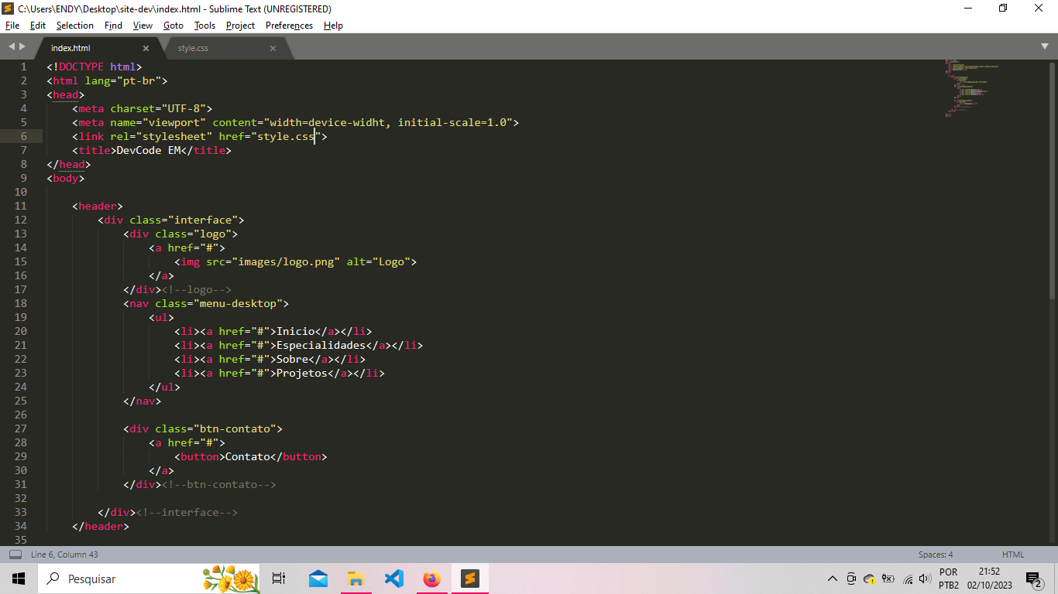

a tag <head> **é usada como cabeçalho, ou seja, um conjunto de informações de uma página de um site**. Se você lembrar bem, cabeçalho é um trecho de um documento que fica no início e fornece informações.

<body> **contém o corpo de um documento HTML, que é exibido pelo navegador em sua janela, ou seja, todo o conteúdo visível do site**.

<header> **representa um grupo de suporte introdutório ou navegacional**. Pode conter alguns elementos de cabeçalho mas também outros elementos como um logo, seções de cabeçalho, formulário de pesquisa, e outros.

<div> \*\***é um container genérico para conteúdo de fluxo, que de certa forma não representa nada**. Ele pode ser utilizado para agrupar elementos para fins de estilos (usando class ou id), ou porque eles compartilham valores de atributos, como lang.

( <nav> ) **representa uma seção de uma página que aponta para outras páginas ou para outras áreas da página**, ou seja, uma seção com links de navegação.

